С первых дней жизни ребенка при формировании культурно-гигиенических навыков идет не простое усвоение правил, норм поведения, а чрезвычайно важный процесс социализации, «вхождения» его в мир взрослых.
Давайте обсудим самые элементарные и в то же время самые необходимые навыки – правила гигиены для детей.
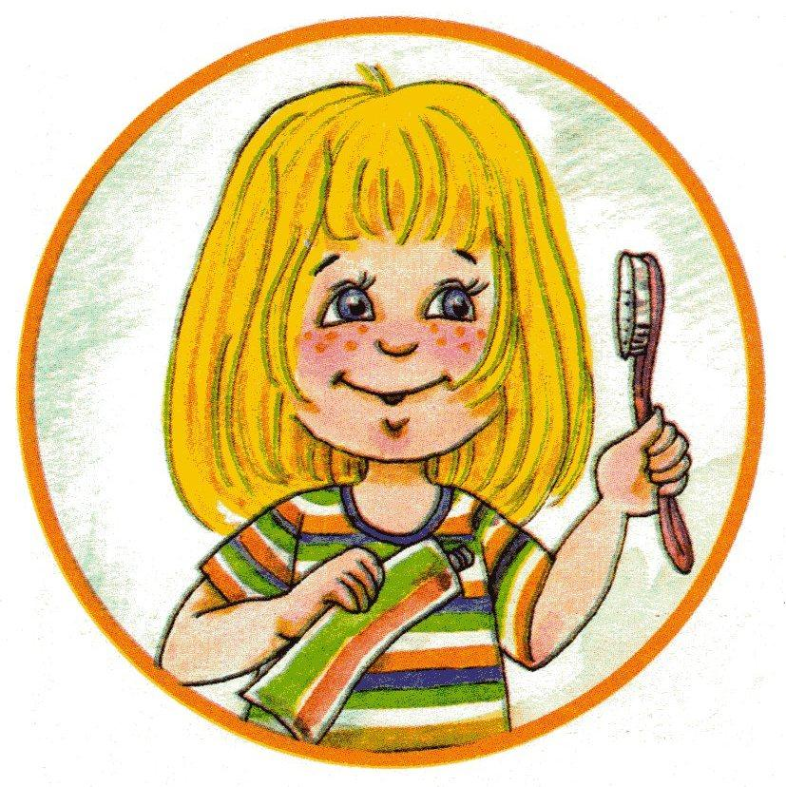
1. Чистим зубы. С 2-хлетнего возраста приучайте малыша чистить зубы. Научите ребенка ухаживать за зубной щеткой. Щетку ребенок должен тщательно вымыть ( на первых порах, конечно, с помощью взрослого) и поставить в специальный стакан головкой вверх.
Не нужно хранить щетки в пластмассовых футлярах. Футляром лучше пользоваться кратковременно, например, в поездках, поскольку щетка остается влажной, а в такой среде размножаются бактерии.

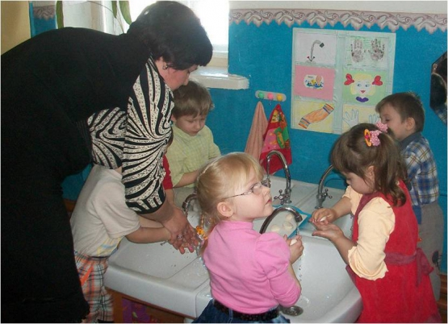

2. Умываемся. Как я уже неоднократно говорила, навык малыша нужно формировать на собственном примере. Вы уже наверняка показали ребенку, как управляться с зубной щеткой.
Теперь покажите малышу, как вы моете руки, умываете лицо. Ведь все это также не менее важные правила гигиены для детей. Пусть ребенок вместе с вами помоет руки и лицо. Можно взять ароматное туалетное мыло и насладиться вместе с ребенком его ароматом. Ведь эстетическая сторона дела имеет очень большую воспитательную значимость.
3. Расчесываемся. Приведение своих волос в порядок тоже относится к гигиеническим нормам для любого человека. Расчешитесь сами, продемонстрируйте малышу, как это нужно делать.
Конечно сразу толком ничего не получится, но это вопрос времени. Главное для нас- сформировать полезную привычку расчесываться по утрам, а не ходить с неопрятной головой полдня.
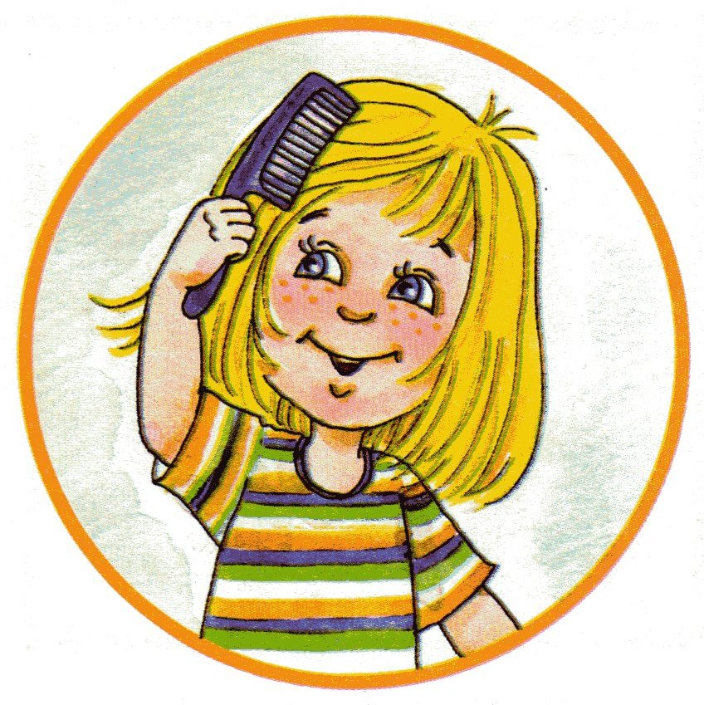

4. Регулярно стрижем ногти. Ногти ребенку нужно стричь достаточно коротко для того, чтобы под них не забивалась грязь, но и не настолько коротко, что это будет вызывать у малыша неприятные ощущения и даже боль.
На пальцах рук ногти стригутся с закруглением, чтобы острые углы не царапались. Остригать ногти нужно 1-2 раза в неделю. Ногти на ногах удобнее всего стричь после купания, когда они размягчаются. Ногти на ногах нужно стричь ровно, чтобы избежать в дальнейшем их врастания. При необходимости края ногтей можно обработать пилкой.
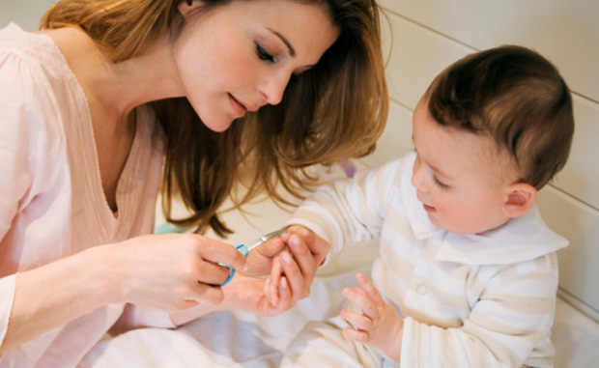

Вот те немногие правила гигиены для детей, которые должны войти в привычку и остаться на всю жизнь. Еще несколько слов о предметах личной гигиены малыша: зубная щетка, мыло, расческа, полотенце – все это у ребенка должно быть индивидуальным и храниться отдельно от личных принадлежностей взрослых.

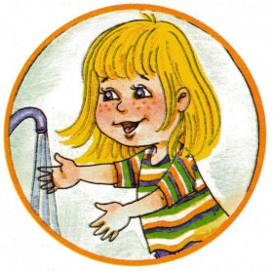

Хорошо здоровым быть!
Соков надо больше пить!
Гамбургер забросить в урну,
И купаться в речке бурной!!!
Закаляться, обливаться,
Спортом разным заниматься!
И болезней не боясь,
В тёплом доме не таясь,
По Земле гулять свободно,
Красоте дивясь природной!!!
Вот тогда начнёте жить!
Здорово здоровым быть!!!

Культурно-гигиенические навыки связаны не только с игрой. Они лежат в основе первого доступного ребенку вида трудовой деятельности – труда по самообслуживанию. При этом сформированные навыки объединяются, образуя схему действий в ситуациях одевания, умывания, приема пищи и т.д.
При выполнении бытовых процессов ребенок наблюдает, сравнивает, анализирует, устанавливает причинно-следственные связи. Сначала внимание детей на них обращает взрослый (в конкретной ситуации), а затем ребенок это делает самостоятельно, опираясь на свой опыт.

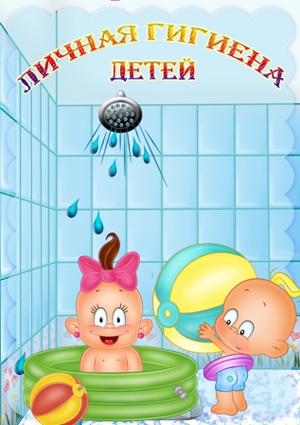

Я напомню об одном:
Не кривляйтесь за столом,
Не капризничайте тут –
Ешьте всё, что вам дают!

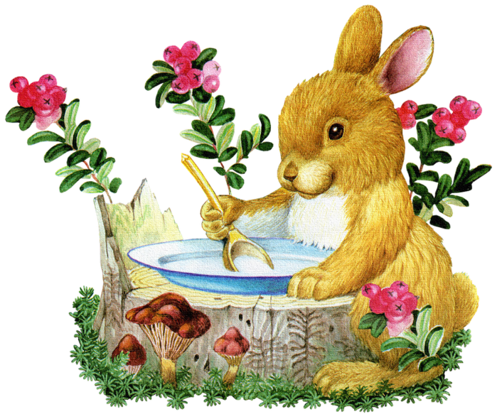

Муниципальное бюджетное дошкольное образовательное учреждение детский сад №69 г. Энгельс

Воспитатель: Чугунова Е.С.

